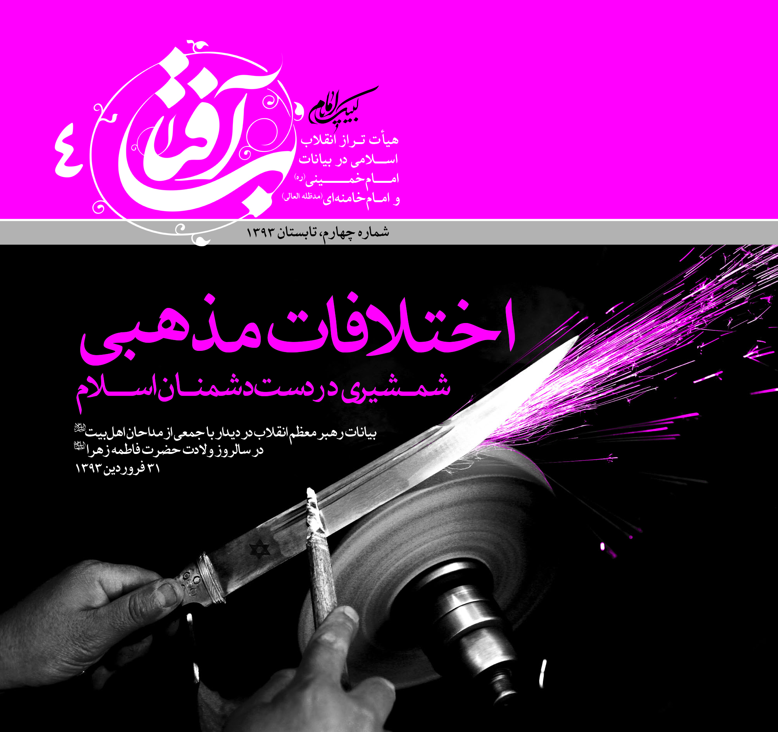

اشــــــاره
اگر نگاهي به ديدارهاي ساليانه حضرت آقا با تشکل‌ها و نهادهاي مختلف بيندازيم، در مي‌يابيم که ايشان بواسطه مسئوليت خطيري که در هدايت و جهت‌دهي حوزه‌ها و بخش‌هاي مختلف دارند، وقت ويژه‌اي را براي ديدار با مسئولين مربوطه اختصاص مي‌دهند تا اهم نکات و سياست‌هاي کلي در آن بخش را ابلاغ کنند. ديدار مقام معظم رهبري با جامعه مداحان و ذاکران اهل بيت عصمت و طهارت يکي از اين سنت‌هاي نيکو است که از همان اولين سال‌هاي رهبري امام خامنه‌اي مورد توجه ايشان قرار گرفته‌ است. اين ديدار هر سال در روز ميلاد با سعادت حضرت فاطمه زهرا و امام خميني (ره) انجام مي‌گيرد و ايشان در ذيل توسل به حضرات معصومين نکات مهم و کليدي را به جامعه مداحان و ذاکران اهل بيت متذکر مي‌شوند. آنچه در ادامه مي‌آيد، متن سخنراني ايشان در ديدار با اين عزيزان است که در تاريخ 31/1/93 ايراد شده است.

نعمت بزرگ خدا درحق ما
عید سعید ولادت سیّده‌ی طاهره‌ی معصومه  و ولادت رهبر بزرگ و عظیم‌القدر انقلاب بر همه‌ی شما برادران عزیز، بلبلان گوینده و غزل‌خوان بوستان محبّت اهل‌بیت و ولایت خاندان پیغمبر مبارک باد.
خدا را شکر می‌کنیم؛ این یکی از نعمتهای بزرگ خدا در حقّ ما است که منبع الهام برای جامعه‌ی اسلامی و شیعی، با ولادتها، با زندگی‌نامه‌ها، با دوران شهادتها، پی‌درپی و به‌طور متواتر به جامعه‌ی ما الهام می دهد؛ این را خیلی باید قدر دانست. در ولادت امیرالمؤمنین، ولادت پیغمبر، ولادت امام حسن، ولادت امام حسین، ولادت فاطمه‌ی زهرا، یاد این ستارگان فروزان و این عَلَمهای رهنُمای انسان، در دلها زنده می‌شود؛ این خیلی مغتنم است. و خدا را شکر، این جلسه‌ی ما هم به برکت انوار فاطمی (سلام‌الله‌الزّاکیات‌علیها) سالهای متمادی است که برقرار است و بهره‌مند می‌کند ما را، فضای کار ما را، فضای زندگی ما را، بلکه فضای کشور را. ₁

هدف والای ما
قطعاً ذهن محدود بشری نمی‌تواند ابعاد شخصیّت‌های آسمانی و افلاکی از قبیل فاطمه‌ی زهرا  را محاسبه و اندازه‌گیری کند؛ [این‌] در شعر دوستانی که خواندند بود، عقلها توان این را ندارند که این ابعاد معنوی را تقویم کنند، تقدیر کنند، اندازه‌گیری کنند؛ لکن می‌شود از رفتارها الگو گرفت. مقامات معنوی، یک مسئله است؛ رفتارهایی که جلوی چشم ما است، یک مسئله‌ی [دیگر] است. نه به این معنا که ما قادر باشیم نسخه‌ی دوّم آن رفتارها را از خودمان بُروز بدهیم، این نیست؛ امّا می‌توان دنباله‌رو بود. امیرالمؤمنین فرمود: اَلا

وَ اِنَّکُم لا تَقدِرونَ عَلی ذلِک وَ لکِن اَعینونی بِوَرَعٍ وَ اجتِهادٍ وَ عِفَّةٍ وَ سُدادٍ؛ ₂ بعد از آنکه شیوه‌ی زندگی خود را - که در آن مقام والا، با آن همه امکانات، با آن‌چنان زهدی زندگی می‌کند - بیان کرد، فرمود: شما نمی‌توانید مثل من رفتار کنید؛ امّا می‌توانید به من کمک کنید؛ با چه چیزی؟ «بِوَرَعٍ»، با ورع خودتان، با پرهیز خودتان از گناه، با اجتهاد و کوشش و تلاش خودتان؛ اینها وظیفه‌ی من و شما است. هدفها را برای ما ترسیم کردند، هم هدفهای فردی و شخصی را، هم هدفهای اجتماعی و سیاسی و کلّی را. در هدف شخصی، رسیدن به اوج مقام کرامت انسانی هدف والای ما است؛ همه هم وعده داده شده‌اند که بتوانند این پرواز بلند و بی‌حد را انجام بدهند؛ توانایی شما جوانها از ماها هم بیشتر است. این اهداف شخصی است.

هدف جامعه اسلامی ایجادحیات طیبه ست
اهداف بزرگ اجتماعی، ایجاد حیات طیّبه‌ی اسلامی و جامعه‌ی اسلامی [است‌]؛ جامعه‌ای که افراد خود را فرصت بدهد که بتوانند به‌سوی این هدف حرکت کنند: جامعه‌ی آباد، جامعه‌ی آزاد، جامعه‌ی مستقل، جامعه‌ی دارای اخلاق والا، جامعه‌ی متّحد، یکپارچه، جامعه‌ی متّقی و پرهیزگار؛ اینها اهداف جامعه‌ی اسلامی است. دنیایی که مقدّمه‌ی آخرت است، دنیایی که انسان را ناگزیر به بهشت میرساند، ایجاد یک چنین دنیایی هدف کلان اجتماعی و سیاسی اسلام است؛ اینها را در مقابل ما ترسیم کردند. راه آن چیست؟ چه‌جور می‌شود به این هدفها رسید؟ همین‌طور که فرمود: «اَعینُونی» - فرمایش، فرمایش امیرالمؤمنین است - به من کمک کنید؛ یعنی آنچه را که امیرالمؤمنین در زندگی خود و تلاش و جهاد خود، همه را در این راه مصرف کرد، و آن عبارت است از ایجاد چنین دنیایی برای بشریّت در طول تاریخ؛ کمک کنید به من که این هدف انجام بگیرد. چه‌جور «بوَرَعٍ»، با ورع؛ «وَ اجتِهادٍ»، با کوشش، با تلاش، تنبلی ممنوع است، بیکارگی ممنوع است، خسته شدن ممنوع است، مأیوس شدن ممنوع است. این حرکت عظیم وقتی انجام بگیرد، آن‌وقت شما دل مبارک فاطمه‌ی زهرا  را شاد می‌کنید، دل امیرالمؤمنین را شاد می‌کنند؛ چون آنها برای همین هدف آن همه تلاش کردند، آن همه مجاهدت به‌خرج دادند.

جمهوری اسلامی فرصتی برای زندگی مومنانه
عزیزان من، جوانان عزیز! امروز این فرصت برای ما ملّت ایران فراهم است؛ دیروز فراهم نبود، دیروز سخت بود؛ امروز در دوران جمهوری اسلامی این فرصت برای آحاد جامعه هست که حرکت کنند، درست حرکت کنند، درست زندگی کنند، مؤمنانه زندگی کنند، با عفّت زندگی کنند؛ نه اینکه راه گناه بسته است، [نه،] راه گناه همیشه باز است، امّا راه خوب زیستن، مؤمن زیستن، عفیف زیستن هم در زیر سایه‌ی اسلام باز است. البتّه این‌جور زندگی کردن لذّتهای خود را دارد، سختی‌های خود را هم دارد. کَذلِکَ جَعَلنا لِکُلِ‌ نَبَیٍّ عَدُوًّا شَیطینَ الاِنسِ وَ الجِنِّ یوحی بَعضُهُم اِلی‌ بَعضٍ زُخرُفَ القَولِ غُرورًا؛ ₃ همیشه در قبال خطّ پیغمبران، دشمنان بودند؛ دشمنان، چه کسانی هستند؟ شیاطین انس، شیاطین جن. در مقابل این صف بظاهر عریض و طویل شیاطین، صف پولادین و استوار مؤمنان قرار می‌گیرد. ملّت ایران این را تجربه کرد و معلوم شد که میتوان بر دشمن پیروز شد، همچنان‌که بحمدالله ملّت ایران تا امروز پیش رفته. باید تلاش کنیم، درس زندگی صدّیقه‌ی طاهره، فاطمه‌ی زهرا این است برای ما: تلاش، اجتهاد، کوشش، پاک زندگی کردن؛ همچنان‌که آن بزرگوار یکپارچه معنویّت و نور و صفا بود: الطُّهرَةِ الطّاهِرَةِ المُطَهَّرَةِ التَّقیَّةِ النَّقیَّةِ [الرَّضیَّة] الزَّکیَة؛₄ پاکی و آراستگی و تقوا و نورانیّت آن بزرگوار، همان چیزی است که در طول تاریخ تشیّع بر معارف ما سایه‌افکن بوده است.

با بالا رفتن فهم مخاطب مسئولیت سنگین تر می شود
آنچه من در این جلسه مناسب است عرض بکنم - بیش از مطالب دیگر - مربوط می‌شود به مسئولیّت سنگینی که امروز جامعه‌ی مدّاحان بر عهده دارد و بر دوش دارد. برادران عزیز! این سنّت مدّاحی شیوه‌ی مدّاحی و ستایشگری خاندان پیغمبر - که افتخار بزرگی است - در بین جامعه‌ی ما خوشبختانه رواج پیدا کرده است، ریشه‌دار شده است، قبلها بود، امّا محدود بود؛ امروز این سفره، گسترده شده است؛ این میدان، باز شده است. افراد زیادی - هزاران نفر - امروز در سرتاسر کشور با استفاده از ذوق و هنر و انواع و اقسام شیوه‌های بیانی، در این عرصه مشغول فعّالیّتند؛ خب، این می‌شود یک فرصت. هر فرصتی همراه است با یک مسئولیّت؛ وقتی شما نتوانید با کسانی مخاطبه بکنید، مسئولیّتتان در یک حد است؛ وقتی توانستید مخاطبه کنید، طبعاً فراتر از حدّ شخصی و به اندازه‌ی حوزه‌ی توان تَخاطُب،₅ مسئولیّت گسترش پیدا می‌کند. شما که می‌توانید با مردم حرف بزنید، با هنرِ شعر و صدا و آهنگ می‌توانید با مردم مخاطبه کنید، این مسئولیّت‌آور است. همه‌ی این فرصتها و امکانات، همراه خود دارای یک مسئولیّتی هستند؛ این مسئولیّت را باید خوب بتوانید ادا کنید. اگر جامعه‌ی مدّاح کشور آنچنان‌که شایسته‌ی این رُتبَت و این مقام است بتواند مسئولیّت خود را ادا کند، تحوّلی در سطح کشور اتّفاق می‌افتد.
من مکرّر عرض کردم، گاهی یک قطعه‌ی شعر که شما در یک مجلسی می‌خوانید، آن را خوب ادا می‌کنید، وقتی یک قطعه‌ی پر مغزِ خوش‌مضمونِ آموزش‌دهنده و آموزنده‌ای است، گاهی از یک سخنرانی دو ساعته، سه ساعته‌ی ما تأثیر آن بیشتر است؛ گاهی این‌جور است؛ خب، این خیلی فرصت خوبی است. اگر این هزاران عنصر ستایش‌گر و مدّاح و خواننده‌ی مذهبی که در سراسر کشور، در مجالس، در محافل، با مردم مخاطبه می‌کنند و میخوانند، حدود و ضوابط این کار بزرگ را درست رعایت بکنند، شما ببینید چه اتّفاقی می‌افتد.

دشمن از هر وسیله ای درصدد تخریب نظام جمهوری اسلامی ست
دشمنان ما از صدها وسیله، با صدها زبان، با انواع و اقسام کارها، در صدد تخریب اعتقاد، تخریب عمل، تخریب مسیر هستند؛ در نظام جمهوری اسلامی در درجه‌ی اوّل، و در دنیای اسلام در درجه‌ی بعد. خیلی از آحاد مردم میفهمند، می‌بینند، می‌دانند کارهایی را که دشمن دارد می‌کند، کانال‌های تلویزیونی، شبکه‌های رادیویی، انواع و اقسام شیوه‌های ارتباطی جدید الکترونیکی و غیره؛ یک چیزهایی هم هست که ما بیشتر اطّلاع پیدا می کنیم، آحاد مردم نمی دانند چه کارهای پیچیده‌ای دارد در کشور ما انجام میگیرد برای انحراف افکار آحاد مردم ما، برای تغییر مسیر حرکت این ملّت، برای به زانو درآوردن اسلام، برای الگو نشدن جامعه‌ی شیعه و معارف شیعه در دنیای اسلام، [خیلی‌] کارها دارد می‌شود.
در مقابلِ این تلاشی که دشمن می‌کند، ما امکانات منحصربه‌فردی داریم. بله، از راه اینترنت هم می‌شود جواب آنها را داد، از راه‌های مشابه آنها هم می‌شود مقابله کرد ـ البتّه حجم کار آنها بمراتب بیشتر است - امّا ما وسیله‌هایی داریم که این وسیله‌ها منحصربه‌فرد است؛ یکی از آنها همین شما هستید، یکی از آنها همین جامعه‌ی مدّاحند. این مخاطبه‌ی چهره‌به‌چهره و روبه‌رو و استفاده‌ی از ابزار هنر برای انتقال مفاهیم به مخاطبین در شکل انبوه آن - یعنی بحث دو نفر و سه نفر و ده نفر مدّاح نیست؛ هزاران نفر در سطح کشور این کار را می کنند ـ

وسیله منحصربه‌فردی که ما داریم، آنها ندارند
یکی از وسایل منحصربه‌فردی است که ما داریم، آنها ندارند. این منبرها یکی از آن وسایل منحصربه‌فرد است؛ این مجالس روضه‌خوانی همین‌جور؛ این هیئات مذهبی همین‌جور. اگر محتوا و مضمون منبرهای ما، مدّاحی‌های ما، هیئتهای ما، نوحه‌خوانی‌های ما، محتوا و مضمون شایسته‌ای باشد، هیچ وسیله‌ای نمی‌تواند با آنها مواجهه و مقابله بکند، یعنی کاملاً منحصربه‌فرد است؛ ببینید، فرصت، این است؛ این فرصت را نباید ضایع کرد؛ این امکان را نباید از دست داد.
بدتر از ازدست‌دادن این فرصت، این است که ما آن را در راه بد مصرف کنیم. اگر جلسه‌ی مذهبی ما و خوانندگی و مدّاحی ما یا منبر ما به این نتیجه منتهی بشود از پای منبر، بی‌اعتقاد به آینده و ناامید از آینده بلند شوند، ما این فرصت را هدر داده‌ایم و کفران کرده‌ایم این نعمت را؛ اگر از پای منبر ما یا مدّاحی ما مردم درحالی بلند شوند که هیچ‌گونه آگاهی نسبت به وضع خودشان و وظایف خودشان پیدا نکرده باشند، ما این فرصت را از دست داده‌ایم؛ اگر خدای‌نکرده جلسات ما، جلسات وحدت‌شکن باشد، این فرصت را از دست داده‌ایم؛ اگر کیفیّت حرف زدن ما یا مضمون حرفهای ما جوری باشد که دشمنان ما را در هدفهایشان موفّق بکند، ما این نعمت الهی را - بَدَّلوا نِعمَتَ اللهِ کُفراً - ^{۶} تبدیل کرده‌ایم به نقمت؛ این را باید مواظب بود، باید مراقب بود.

اختلافات مذهبی شمشیری دردست دشمنان ما
بارها ما گفته‌ایم، برای آدمهای آگاه و مطّلع از اوضاع جهان و جهان اسلام هم این مثل روز روشن است که امروز اختلافات مذهبی در میان مسلمانان، یک وسیله و برگه‌ای است در دست دشمنان ما. یک شمشیر در دست دشمنان ما، همین اختلافات مذهبی است. علنی کردن اختلافات، صریح کردن مخالفتهای اعتقادی، به زبان آوردن مطالبی که کینه‌ها را برمی‌افروزد، یکی از وسایلی است که دشمن ما از آن بیشترین استفاده را دارد می‌کند. حالا [اگر] ما جوری عمل بکنیم که این مقصود دشمن برآورده بشود، این «بَدَّلوا نِعمَتَ اللهِ کُفراً» است. در جلسات نباید کینه‌ورزی‌های مذهبی را زیاد کرد؛ این را چقدر باید تکرار کرد؟ بارها تکرار کرده‌ایم؛ بعضی حاضر نیستند [گوش کنند]. شما اگر بخواهید آن کسی را که موافق مذهب شما نیست و عقیده‌ی حقّ شما را قبول ندارد هدایت کنید، چه کار می‌کنید؟ اوّل شروع می‌کنید به مقدّسات او بدگویی کردن و دشنام دادن؟ اینکه بکلّی او را از شما دور خواهد کرد و امید هدایت او را به صفر خواهد رساند. راه این کار این نیست. امروز شما می‌بینید، دنیای تشیّع مورد مهاجمه است؛ کسانی که اسم شیعه و سنّی به گوششان نخورده بوده است - ایادی استکبار - حالا در تبلیغات رسمی‌شان مدام تکیه می‌کنند که بله، ایرانِ شیعه، گروه شیعه در عراق، گروه شیعه در فلان کشور! مدام روی مسئله‌ی‌شیعه و سنّی تکیه می‌کنند؛ چرا؟ چون این را وسیله‌ی خوبی پیدا کرده‌اند برای ایجاد نِقار ₇ بین مسلمانان. خب بله، ما افتخارمان به این است که شیعه‌ی علوی هستیم، ما افتخارمان به این است که معرفت به مقام ولایت پیدا کرده‌ایم؛ امام بزرگوار ما پرچم ولایت امیرالمؤمنین را سرِ دست گرفت، لکن این وسیله‌ای شد برای اینکه دنیای اسلام - شیعه و غیرشیعه - احساس افتخار کنند به اسلامیّت؛ حالا کاری بکنیم که این احساس افتخار، این احساس علاقه‌مندی دنیای اسلام نسبت به جامعه‌ی شیعه و افتخار شیعه، تبدیل بشود به دشمنی و بغض و کینه؟ این همان چیزی است که دشمن می‍‌خواهد؛ نباید بگذاریم. این یک نکته‌ی بسیار مهم است؛ این را مراقب باشید؛ اینها را شما بیش از دیگران باید مراقب باشید. کاری نکنیم که دشمن را در مقصودی که دارد، موفّق بکند؛ شمشیر دشمن را تیز بکند. بزرگان ما، علمای ما، مراجع ما، شخصیّت‌های بزرگ دنیای اسلام همیشه ما را توصیه کردند به همین معنا. این یک نکته است؛ نکته‌ی بسیار اساسی است.

در محیطهای مذهبی نباید از حدود و ضوابط شرع خارج شد
نکته‌ی دوّم: در محیطهای مراسم مذهبی، مراقب باشید هیچ کاری که از حدود ضوابط شرع ممکن است بیرون برود، رخ ندهد؛ این را مراقبت کنید. محیط مدّاحی و خوانندگی دینی، یک محیط پاک و مطهّری است؛ نگذاریم آلودگی‌هایی که متأسّفانه در دنیای هنر در بین مردمان بی‌قید و بی‌مبالات رواج پیدا کرده است، به محیط هنر اسلامی و مذهبی در محیطهای مذهبی رسوخ کند و نفوذ کند؛ این را مراقب باشید. محیط، محیط پاکیزه، طیّب، طاهر، [همراه با] عفّت؛ این‌جور محیطی باید باشد محیطی که ما در آنجا معارف اسلامی را میخواهیم با زبان شعر بیان کنیم.
سعی کنیم آنچه را به‌عنوان مضمون و محتوا در شعر خودمان می‌گنجانیم، هر کلمه‌ی آن آموزنده باشد. فرق نمی‌کند؛ گاهی مصیبت است، گاهی مدح است؛ همه‌ی اینها می‌تواند جوری انتخاب بشود که آموزنده باشد. در دوران شور انقلاب و هیجان انقلاب، در محرّمی که آخرین محرّم دوران طاغوت بود و محرّمی بود که بلافاصله بعد از محرّم و صفر، پیروزی انقلاب اتّفاق افتاد، هیئات مذهبی در شهرهای مختلف، نوحه‌هایی را میخواندند که هر یک از این نوحه‌ها به‌قدر یک خطابه‌ی بلند و بلیغ، مردم را روشن می‌کرد و آگاه می‌کرد و بصیرت می‌داد. باید همیشه همین‌جور باشد؛ نوحه‌ها را [پرمحتوا کنید]. این کاری که نوحه‌خوان انجام میدهد، کار بسیار جذّاب و جالبی است. این سنّت نوحه‌خوانی و رفتارهایی‌که در نوحه‌خوانی انجام میگیرد، کارهای بسیار مهمّی است؛ اینها استثنائیِ جامعه‌ی شیعه است، یعنی مخصوص ما است؛ درجاهای دیگر، به این شکل درمراسم مذهبی وجود ندارد؛ این از امتیازات ما است؛ این را باید پرمحتوا کرد، پرمضمون کرد.

صدقه جاریه ای که فوق العاده ارزش دارد
به این چیزها اگر ان‌شاءالله توجّه بشود، جامعه‌ی مدّاح یکی از اثرگذارترین پیشروان اصلاح در نظام فکری و عملی جامعه‌ی ایران خواهد بود، و این می‌تواند تحقّق پیدا کند، کما اینکه الان هم در هر جایی که انسان مشاهده می‌کند که مدّاح بامسئولیّتی، متعهّدی، شعر درست را، شعر خوب را، با شیوه‌ی درست اجرا می‌کند، واقعاً اثر میگذارد، مخاطبین خودش را بیدار می‌کند، آگاه می‌کند؛ و این از آن کارهایی است که هیچ صدقه‌ی جاریه‌ای معلوم نیست به این اندازه بتواند ارزش پیدا کند در پیشبرد جامعه؛ پیش خدای متعال کمتر کاری است که این‌همه بتواند انسان برای آن ارزش‌گذاری بکند؛ خیلی کار مهمّی است. شما بحمدالله این نعمت را دارید: صدای خوش، توانایی اجرای خوب، با آهنگ خوب؛ اگر چنانچه این را همراه کنید با همین خصوصیّاتی که اشاره شد، به نظر میرسد که یکی از کارهای بزرگ در پیشبرد اهداف نظام اسلامی و جمهوری اسلامی تحقّق پیدا خواهد کرد.
خوشبختانه امروز، شعر خوب هم کم نداریم؛ شعرای خوب، شاعران دینی و آیینی، شعرایی که درباره‌ی مسائل گوناگون شعر میگویند و شعرهای خوب میگویند، که امروز هم بحمدالله از بعضی از اینها بهره‌مند شدیم، استفاده کردیم و خیلی خوب بود. در گذشته مدّاحها مجبور بودند شعر را حفظ کنند؛ امروز شماها این سنّت را هم به هم زده‌اید؛ خودتان را راحت کرده‌اید، کاغذ در می‌آورید؛ خب، شعرهای خوب را می‌شود نوشت و خواند و این امکان بحمدالله هست. یکی از بزرگ‌ترین نعمتهای خدا این است که امروز در اختیار ما است.
و جامعه‌ی مدّاح، با این توان وسیع، با این امکان بزرگ، به اعتقاد بنده یکی از نعمتهای الهی است برای کشور ما و برای مردم ما؛ و شعرایی که شعر می گویند و این مدّاحان را آماده می‌کنند برای اینکه بتوانند این مسئولیّت را انجام بدهند، حقّاً و انصافاً کار بزرگی انجام می‌دهند. از خدای متعال توفیق همه‌ی شما عزیزان را، مخصوصاً جوان‌ها را - که میدان کاریِ وسیعی در مقابل دارید - خواهانیم و امیدواریم ان‌شاءالله همه‌ی شما مأجور و منظور نظر حضرت بقیت الله اعظم (ارواحنا فداه) باشید.
والسّلام علیکم و رحمةالله و برکاته
پی‌نوشت:

۱) این جلسات از سال ۱۳۶۳ برگزار میشود.
۲) نهج‌البلاغه، نامه‌ی ۴۵
۳) سوره‌ی انعام، بخشی از آیه‌ی‌۱۱۲
۴) کامل الزیارات، ص‌۳۱۰
۵) طرف صحبت قرار دادن‌
۶) سوره‌ی ابراهیم، بخشی از آیه‌ی ۲۸
۷) کینه‌

موضوعات اصلی | جملات طلایی | پیشنهاد برای  مطالعه بیشتر
الگو گرفتن از رفتار ائمه | يكى از نعمتهاى بزرگ خدا در حقّ ما است كه منبع الهام براى جامعه‌ى اسلامى و شيعى، با ولادتها، با زندگى‌نامه‌ها، با دوران شهادتها، پى‌درپى و به‌طور متواتر به جامعه‌ى ما الهام مي‌دهد؛ اين را خيلى بايد قدر دانست.  قطعاً ذهن محدود بشرى نميتواند ابعاد شخصيّت‌هاى آسمانى و افلاكى از قبيل فاطمه‌ى زهرا  را محاسبه و اندازه‌گيرى كند؛ عقلها توان اين را ندارند كه اين ابعاد معنوى را تقويم كنند، تقدير كنند، اندازه‌گيرى كنند؛ لكن مي‌شود از رفتارها الگو گرفت.  امیرالمؤمنین فرمود: شما نمی‌توانید مثل من رفتار کنید؛ امّا می‌توانید به من کمک کنید؛ با چه چیزى؟ «بِوَرَعٍ»، با ورع خودتان، با پرهیز خودتان از گناه، با اجتهاد و کوشش و تلاش خودتان؛ اینها وظیفه‌ى من و شما است.  درس زندگى صدّيقه‌ى طاهره، فاطمه‌ى زهرا اين است براى ما: تلاش، اجتهاد، كوشش، پاك زندگى كردن؛ همچنان‌كه آن بزرگوار يكپارچه معنويّت و نور و صفا بود.
فرصت ها و مسئولیتهای مداحی | سنّت و شيوه‌ى مدّاحى و ستايشگرى خاندان پيغمبر در بين جامعه‌ى ما خوشبختانه رواج پيدا كرده است، ريشه‌دار شده است، اين ميشود يك فرصت.  گاهى يك قطعه‌ى شعر كه شما در يك مجلسى ميخوانيد، آن را خوب ادا ميكنيد، وقتى يك قطعه‌ى پر مغزِ خوش‌مضمونِ آموزش‌دهنده و آموزنده‌اى است، گاهى از يك سخنرانى دو ساعته، سه ساعته‌ى تأثير آن بيشتر است.  در مقابلِ تلاشى كه دشمن ميكند، ما امكانات منحصربه‌فردى داريم. اين مخاطبه‌ى چهره‌به‌چهره و روبه‌رو و استفاده‌ى از ابزار هنر براى انتقال مفاهيم به مخاطبين در شكل انبوه آن يكى از وسايل منحصربه‌فردى است كه ما داريم.  امروز اختلافات مذهبى در ميان مسلمانان، يك وسيله و برگه و يك شمشير در دست دشمنان ما است.  در جلسات نبايد كينه‌ورزى‌هاى مذهبى را زياد كرد؛ اين را چقدر بايد تكرار كرد؟ بارها تكرار كرده‌ايم؛ بعضى حاضر نيستند [گوش كنند].  اين را شما بيش از ديگران بايد مراقب باشيد. كارى نكنيم كه دشمن را در مقصودى كه دارد، موفّق بكند؛ شمشير دشمن را تيز بكند.  در محيطهاى مراسم مذهبى، مراقب باشيد هيچ كارى كه از حدود ضوابط شرع ممكن است بيرون برود، رخ ندهد. محيط مدّاحى و خوانندگى دينى، يك محيط پاك و مطهّرى است؛ نگذاريم آلودگى‌هايى كه متأسّفانه در دنياى هنر در بين مردمان بى‌قيد و بى‌مبالات رواج پيدا كرده است، به محيط هنر اسلامى و مذهبى در محيطهاى مذهبى رسوخ و نفوذ كند.  اگر به پرمحتوا بودن نوحه‌خوانی‌ها توجّه بشود، جامعه‌ى مدّاح يكى از اثرگذارترين پيشروان اصلاح در نظام فكرى و عملى جامعه‌ى ايران خواهد بود.  در هر جايى كه مدّاح بامسئوليّتى، متعهّدى، شعر درست و خوب را، با شيوه‌ى درست اجرا ميكند، واقعاً اثر ميگذارد، مخاطبين خودش را بيدار و آگاه ميكند؛ اين از آن كارهايى است كه هيچ صدقه‌ى جاريه‌اى معلوم نيست به اين اندازه بتواند ارزش پيدا كند در پيشبرد جامعه. | بيانات در ديدار جمعى از مداحان 11/02/1392

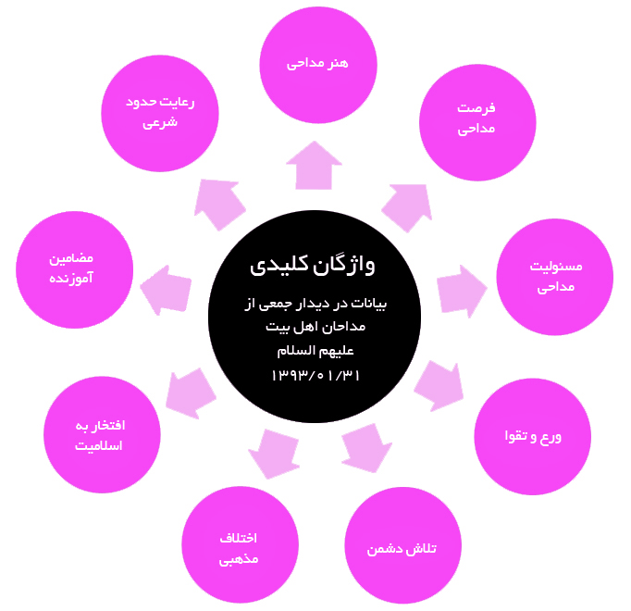

آسيب‌شناسي جلسات منبر و مداحي | مردم بي‌اعتقاد به آينده شوند
 | مردم نا اميد از آينده شوند
 | مردم نسبت به وضع و وظايف خودشان آگاهي پيدا نکرده باشند
 | وحدت شکن باشد
 | كيفيّت حرف زدن يا مضمون حرفها، دشمنان را در هدفهايشان موفّق بكند

